

DOCUMENT



**ASSIGNMENT**

Sơ đồ ERD :

**Giảng viên*: Nguyễn Tăng Thanh Phương***

**Sinh Viên**: **Dương Ngọc Đạm**

**Mã Sinh Viên**: **PS12496**

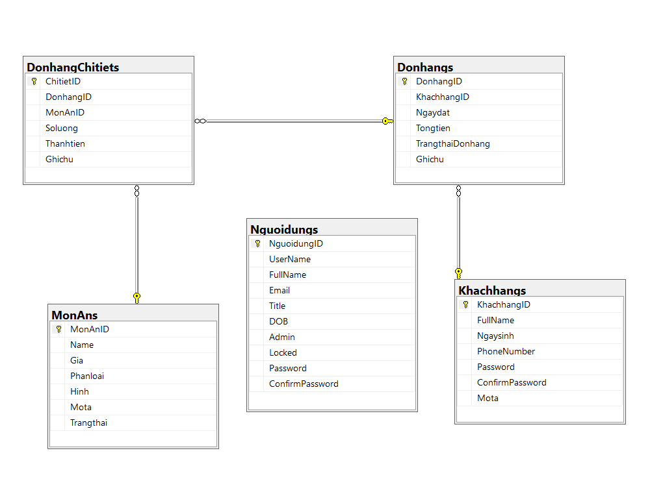

Chi tiết thực thể :

* **Thực thể Nguoidung :**

|  |  |  |  |
| --- | --- | --- | --- |
| Tên cột | Kiểu dữ liệu | Ràng buộc | Ghi chú |
| NguoidungID | int | Not null | Khóa chính |
| UserName | nvarchar(100) | Not null |  |
| FullName | nvarchar(100) | Not null |  |
| Email | nvarchar(MAX) | Not null |  |
| Title | nvarchar(100) | null |  |
| DOB | datetime2(7) | null |  |
| Admin | bit | Not null |  |
| Locked | bit | Not null |  |
| Password | varchar(50) | Not null |  |
|  |  |  |  |

* **Thực thể MonAn :**

|  |  |  |  |
| --- | --- | --- | --- |
| Tên cột | Kiểu dữ liệu | Ràng buộc | Ghi chú |
| MonAnID | int | Not null | Khóa chính |
| Name | nvarchar(250) | Not null |  |
| Gia | float | Not null |  |
| Phanloai | int | Not null |  |
| Hinh | nvarchar(250) | null |  |
| Mota | nvarchar(250) | null |  |
| Trangthai | bit | Not null |  |

* **Thực thể Khachhang :**

|  |  |  |  |
| --- | --- | --- | --- |
| Tên cột | Kiểu dữ liệu | Ràng buộc | Ghi chú |
| KhachhangID | Int | Not null | Khóa chính |
| FullName | nvarchar(150) | Not null |  |
| Ngaysinh | datetime2(7) | null |  |
| PhoneNumber | varchar(15) | Not null |  |
| Password | varchar(50) | Not null |  |
| ConfirmPassword | varchar(50) | Not null |  |
| Mota | nvarchar(250) | null |  |

* **Thực thể Donhang :**

|  |  |  |  |
| --- | --- | --- | --- |
| Tên cột | Kiểu dữ liệu | Ràng buộc | Ghi chú |
| DonhangID | Int | Not null | Khóa chính |
| KhachhangID | int | Not null | Khóa Ngoại |
| Ngaydat | datetime2(7) | Not null |  |
| Tongtien | Float | Not null |  |
| Trangthai | bit | Not null |  |
| Ghichu | nvarchar(250) | null |  |

* **Thực thể DonhangChitiet :**

|  |  |  |  |
| --- | --- | --- | --- |
| Tên cột | Kiểu dữ liệu | Ràng buộc | Ghi chú |
| ChitietID | int | Not null | Khóa chính |
| DonhangID | int | Not null | Khóa Ngoại |
| MonAnID | int | Not null | Khóa Ngoại |
| SoLuong | int | Not null |  |
| Thanhtien | float | Not null |  |
| Ghichu | nvarchar(250) | null |  |